“论坛删帖”模块详细设计说明书
文件状态: 正式发布
文件标识: 20171031
当前版本: 2.0
作者:
姓名: 张子一
学号: 2014011473
团队: 阿尔法小队
完成日期: 2017.11.6
版本更新信息:

1.引言
1.1编写目的
本模块主要完成用户（包括新生、班主任和辅导员）在论坛发帖的功能。

1.2 系统说明
任务提出单位：客户
开发单位：阿尔法小队
预期用户：新生、班主任和辅导员

1.3 术语

无
1.4参考资料
无
2.软件结构

2.1 软件结构图
见总体设计说明书

2.1 模块子结构图
- 模块内部结构图
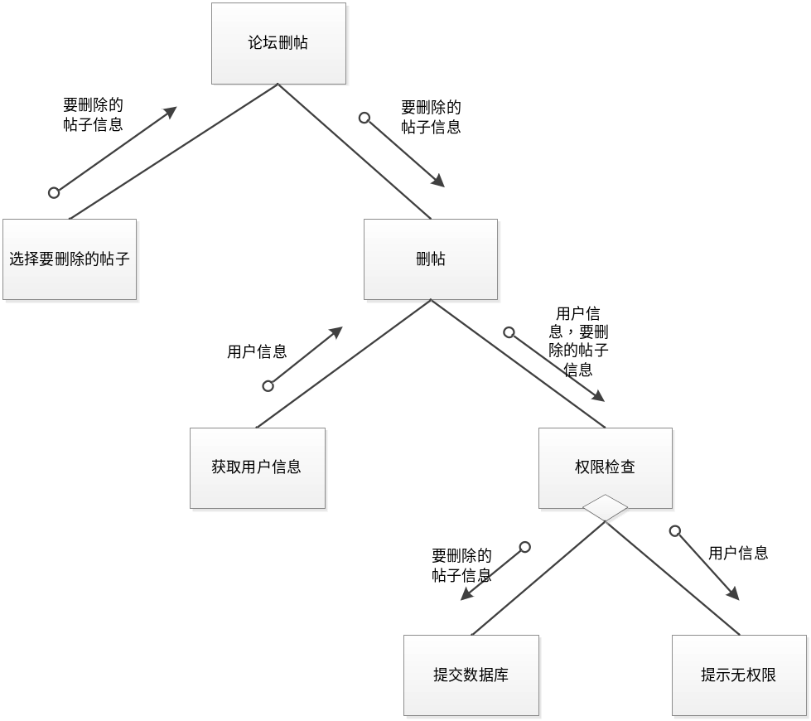
图1 模块内部结构图
[2.子模块清单。]
编 号 | 子模块名称 | 子模块标识符 | 父模块名称
1 | 选择要删除的帖子 | 选择要删除的帖子 | 获得用户要删除的帖子
2 | 提交数据库 | 提交数据库 | 权限检查
3 | 提示无权限 | 提示无权限 | 权限检查
4 | 权限检查 | 权限检查 | 删帖
5 | 获取用户信息 | 获取用户信息 | 删帖
6 | 删帖 | 删帖 | 论坛删帖
2.2 模块清单
编 号 | 模块名称 | 模块标识符
1 | 选择要删除的帖子 | 选择要删除的帖子
2 | 提交数据库 | 提交数据库
3 | 提示无权限 | 提示无权限
4 | 权限检查 | 权限检查
5 | 获取用户信息 | 获取用户信息
6 | 删帖 | 删帖
3. 模块设计

3.1 选择要删除的帖子

3.1.1 模块概述
用来选择要删除的帖子。

3.1.2 功能和性能
3.1.2.1 选择要删除帖子功能（IPO图）
输入 | 处理 | 输出
用户输入 | 提权要删除帖子的信息 | 要删除帖子的信息
3.1.2.2 性能
满足用户基本选择要求。

3.1.3 输入/输出项
3.1.3.1 输入项
名称 | 标识符 | 类型 | 介质 | 来源 | 描述
用户输入 | 用户输入 | 字符 | 电子文档 | 用户 | 用户选择要删除帖子的信息
3.1.3.2 输出项
名称 | 标识符 | 类型 | 介质 | 来源 | 描述
要删除帖子的信息 | 用户输入 | 文本 | 电子文档 | 计算机系统 | 要删除帖子的ID等信息
3.1.4 数据结构
3.1.4.1 全局数据结构
名称 | 标识符 | 类型 | 使用方式 | 访问方式 | 描述
帖子 | 帖子 | 引用类型 | 直接使用 | 直接访问 | 存储帖子内容、发帖人等信息
3.1.4.2 局部数据结构
名称 | 标识符 | 类型 | 使用方式 | 访问方式 | 描述
帖子内容 | 帖子内容 | 文本 | 直接使用 | 通过帖子访问 | 存储帖子内容
发帖人 | 发帖人 | 文本 | 直接使用 | 通过帖子访问 | 存储发帖人信息
发帖时间 | 发帖时间 | 时间日期类型 | 直接使用 | 通过帖子访问 | 存储发帖时间

3.1.5 算法
[Ｎ－Ｓ 图、ＰＡＤ图或ＰＤＬ语言。]
图2 选择要删除的帖子N-S图
选择要删除的帖子
查询该帖子的信息

3.1.6 限制条件
[模块的所有限制条件。]
同项目平台要求

3.1.7 测试计划
[1.驱动模块和桩模块；]
[2.前置条件；]
[3.测试用例：输入和预期结果。]
1.驱动模块模拟用户选择要删除的帖子。无桩模块。
2.无前置条件。
3.测试用例：选择要删除的帖子，预期输出正确的帖子信息。

3.2 提交数据库

3.2.1 模块概述
用来提交数据库。

3.2.2 功能和性能
3.2.2.1 提交数据库功能（IPO图）
输入 | 处理 | 输出
要删除帖子的信息 | 将请求提交到数据库 | 数据库中信息的变化
3.2.2.2 性能
及时提交数据库，不造成数据堆积。

3.2.3 输入/输出项
3.2.3.1 输入项
名称 | 标识符 | 类型 | 介质 | 来源 | 描述
要删除帖子的信息 | 要删除帖子的信息 | 文本 | 电子文档 | 计算机系统 | 要删除帖子的ID等信息
3.2.3.2 输出项
名称 | 标识符 | 类型 | 介质 | 来源 | 描述
数据库中信息的变化 | 数据库中信息的变化 | 数据库格式 | 电子文档 | 计算机系统 | 数据库中信息的变化
3.2.4 数据结构
3.2.4.1 全局数据结构
名称 | 标识符 | 类型 | 使用方式 | 访问方式 | 描述
帖子 | 帖子 | 引用类型 | 直接使用 | 直接访问 | 存储帖子内容、发帖人等信息
3.2.4.2 局部数据结构
名称 | 标识符 | 类型 | 使用方式 | 访问方式 | 描述
帖子内容 | 帖子内容 | 文本 | 直接使用 | 通过帖子访问 | 存储帖子内容
发帖人 | 发帖人 | 文本 | 直接使用 | 通过帖子访问 | 存储发帖人
发帖时间 | 发帖时间 | 时间日期类型 | 直接使用 | 通过帖子访问 | 存储发帖时间

3.2.5 算法
[Ｎ－Ｓ 图、ＰＡＤ图或ＰＤＬ语言。]
图3 提交数据库N-S图
写数据库

3.2.6 限制条件
[模块的所有限制条件。]
同项目平台要求

3.2.7 测试计划
[1.驱动模块和桩模块；]
[2.前置条件；]
[3.测试用例：输入和预期结果。]
1.驱动模块模拟输入要删除帖子信息。无桩模块。
2.无前置条件。
3.测试用例：输入要删除帖子信息，预期能正常写数据库。

3.3 提示无权限

3.3.1 模块概述
用来提示无权限删除帖子。

3.3.2 功能和性能
3.3.2.1 提示无权限功能（IPO图）
输入 | 处理 | 输出
用户信息 | 提取用户名 | 显示该用户无权限删除帖子
3.3.2.2 性能
满足用户基本显示要求。

3.3.3 输入/输出项
3.3.3.1 输入项
名称 | 标识符 | 类型 | 介质 | 来源 | 描述
用户信息 | 用户信息 | 文本 | 电子文档 | 用户 | 用户名等信息
3.3.3.2 输出项
名称 | 标识符 | 类型 | 介质 | 来源 | 描述
显示该用户无权限删除帖子 | 显示该用户无权限删除帖子 | 文本 | 电子文档 | 计算机系统 | 显示该用户无权限删除帖子
3.3.4 数据结构
3.3.4.1 全局数据结构
名称 | 标识符 | 类型 | 使用方式 | 访问方式 | 描述
帖子 | 帖子 | 引用类型 | 直接使用 | 直接访问 | 存储帖子内容、发帖人等信息
3.3.4.2 局部数据结构
名称 | 标识符 | 类型 | 使用方式 | 访问方式 | 描述
帖子内容 | 帖子内容 | 文本 | 直接使用 | 通过帖子访问 | 存储帖子内容
发帖人 | 发帖人 | 文本 | 直接使用 | 通过帖子访问 | 存储发帖人
发帖时间 | 发帖时间 | 时间日期类型 | 直接使用 | 通过帖子访问 | 存储发帖时间

3.3.5 算法
[Ｎ－Ｓ 图、ＰＡＤ图或ＰＤＬ语言。]
图4 提示无权限N-S图
显示该用户无权限删除帖子

3.3.6 限制条件
[模块的所有限制条件。]
同项目平台要求

3.3.7 测试计划
[1.驱动模块和桩模块；]
[2.前置条件；]
[3.测试用例：输入和预期结果。]
1.驱动模块模拟输入用户信息。无桩模块。
2.无前置条件。
3.测试用例：输入用户信息，预期能正常提示无权限。

3.4 权限检查

3.4.1 模块概述
用来检查用户是否有删除帖子的权限。

3.4.2 功能和性能
3.4.2.1 权限检查功能（IPO图）
输入 | 处理 | 输出
用户信息，要删除的帖子信息 | 检查对应用户是否有删除帖子的权限 | 用户信息，要删除的帖子信息
3.4.2.2 性能
及时判断信息，不造成数据的堆积。

3.4.3 输入/输出项
3.4.3.1 输入项
名称 | 标识符 | 类型 | 介质 | 来源 | 描述
用户信息 | 用户信息 | 引用类型 | 电子文档 | 系统 | 用户信息
要删除的帖子信息 | 要删除的帖子信息 | 引用类型 | 电子文档 | 系统 | 要删除的帖子信息
3.4.3.2 输出项
名称 | 标识符 | 类型 | 介质 | 来源 | 描述
用户信息 | 用户信息 | 引用类型 | 电子文档 | 系统 | 用户信息
要删除的帖子信息 | 要删除的帖子信息 | 引用类型 | 电子文档 | 系统 | 要删除的帖子信息

3.4.4 数据结构
3.4.4.1 全局数据结构
名称 | 标识符 | 类型 | 使用方式 | 访问方式 | 描述
帖子 | 帖子 | 引用类型 | 直接使用 | 直接访问 | 存储帖子内容、发帖人等信息
3.4.4.2 局部数据结构
名称 | 标识符 | 类型 | 使用方式 | 访问方式 | 描述
帖子内容 | 帖子内容 | 文本 | 直接使用 | 通过帖子访问 | 存储帖子内容
发帖人 | 发帖人 | 文本 | 直接使用 | 通过帖子访问 | 存储发帖人
发帖时间 | 发帖时间 | 时间日期类型 | 直接使用 | 通过帖子访问 | 存储发帖时间

3.4.5 算法
[Ｎ－Ｓ 图、ＰＡＤ图或ＰＤＬ语言。]
图5 权限检查N-S图
F
T
通过权限检查
提示无权限
提交数据库

3.4.6 限制条件
[模块的所有限制条件。]
同项目平台要求

3.4.7 测试计划
[1.驱动模块和桩模块；]
[2.前置条件；]
[3.测试用例：输入和预期结果。]
1.驱动模块模拟输入用户信息和要删除的帖子信息。桩模块模拟提示无权限和提交数据库。
2.无前置条件。
3.测试用例：输入用户信息和要删除的帖子信息，预期能正常进行权限判断并执行相应的操作。

3.5 获取用户信息

3.5.1 模块概述
用来获取用户信息。

3.5.2 功能和性能
3.5.2.1 获取用户信息功能（IPO图）
输入 | 处理 | 输出
无 | 输出用户信息 | 用户信息
3.5.2.2 性能
满足基本的信息获取需求。

3.5.3 输入/输出项
3.5.3.1 输入项
无
3.5.3.2 输出项
名称 | 标识符 | 类型 | 介质 | 来源 | 描述
用户信息 | 用户信息 | 引用类型 | 电子文档 | 计算机系统 | 用户ID等信息
3.5.4 数据结构
3.5.4.1 全局数据结构
名称 | 标识符 | 类型 | 使用方式 | 访问方式 | 描述
帖子 | 帖子 | 引用类型 | 直接使用 | 直接访问 | 存储帖子内容、发帖人等信息
3.5.4.2 局部数据结构
名称 | 标识符 | 类型 | 使用方式 | 访问方式 | 描述
帖子内容 | 帖子内容 | 文本 | 直接使用 | 通过帖子访问 | 存储帖子内容
发帖人 | 发帖人 | 文本 | 直接使用 | 通过帖子访问 | 存储发帖人
发帖时间 | 发帖时间 | 时间日期类型 | 直接使用 | 通过帖子访问 | 存储发帖时间

3.5.5 算法
[Ｎ－Ｓ 图、ＰＡＤ图或ＰＤＬ语言。]
图6 获取用户信息N-S图
输出用户信息

3.5.6 限制条件
[模块的所有限制条件。]
同项目平台要求

3.5.7 测试计划
[1.驱动模块和桩模块；]
[2.前置条件；]
[3.测试用例：输入和预期结果。]
1.驱动模块模拟调用获取用户信息。无桩模块。
2.无前置条件。
3.测试用例：获取用户信息，预期能正常输出用户信息。

3.6 删帖

3.6.1 模块概述
用来删帖。

3.6.2 功能和性能
3.6.2.1 删帖功能（IPO图）
输入 | 处理 | 输出
要删除帖子的信息 | 无 | 用户信息，要删除帖子的信息
3.6.2.2 性能
将信息及时输出，不造成数据的堆积。

3.6.3 输入/输出项
3.6.3.1 输入项
名称 | 标识符 | 类型 | 介质 | 来源 | 描述
要删除帖子的信息 | 要删除帖子的信息 | 引用类型 | 电子文档 | 系统 | 要删除帖子的ID等信息
3.6.3.2 输出项
名称 | 标识符 | 类型 | 介质 | 来源 | 描述
用户信息 | 用户信息 | 引用类型 | 电子文档 | 计算机系统 | 用户ID等信息
要删除帖子的信息 | 要删除帖子的信息 | 引用类型 | 电子文档 | 计算机系统 | 要删除帖子的ID等信息
3.6.4 数据结构
3.6.4.1 全局数据结构
名称 | 标识符 | 类型 | 使用方式 | 访问方式 | 描述
帖子 | 帖子 | 引用类型 | 直接使用 | 直接访问 | 存储帖子内容、发帖人等信息
3.6.4.2 局部数据结构
名称 | 标识符 | 类型 | 使用方式 | 访问方式 | 描述
帖子内容 | 帖子内容 | 文本 | 直接使用 | 通过帖子访问 | 存储帖子内容
发帖人 | 发帖人 | 文本 | 直接使用 | 通过帖子访问 | 存储发帖人
发帖时间 | 发帖时间 | 时间日期类型 | 直接使用 | 通过帖子访问 | 存储发帖时间

3.6.5 算法
[Ｎ－Ｓ 图、ＰＡＤ图或ＰＤＬ语言。]
图7 删帖N-S图
获取用户信息
权限检查

3.6.6 限制条件
[模块的所有限制条件。]
同项目平台要求

3.6.7 测试计划
[1.驱动模块和桩模块；]
[2.前置条件；]
[3.测试用例：输入和预期结果。]
1.驱动模块模拟输入要删除帖子的信息。桩模块模拟获取用户信息和权限检查。
2.无前置条件。
3.测试用例：输入要删除帖子的信息，预期能正常输出用户信息和要删除帖子的信息。

